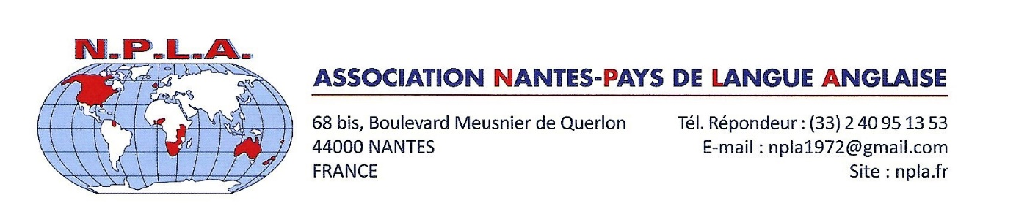
BULLETIN D’INSCRIPTION AU COURS D’ANGLAIS DURANT LES VACANCES 2021/2022.

NOM :__________________PRENOM : ____________Date de naissance_______

Adresse :__________________________________________________________

N° téléphone des parents :______________Email des parents__________________

Portables des parents :_________________portable du jeune :_________________

CLASSE :____________Etablissement :___________________________________

*S’inscrit au cours d’anglais organisé par l’association NPLA qui auront lieu

Du 24 octobre au 28 octobre 2022 de 9h00 à 11h00 O

Du 13 février au 17 février 2023 de 9h00 à 11h00 O

Du 17 avril au 21 avril 2023 de 9h00 à 11h00 O

Du 3 juillet 2023 au 7 juillet 2023 de 9h00 à 11h00 O
Du 28 août au 1er septembre 2023 de 9h00 à 11h00 O

*joint à cette inscription un chèque de 150 € (130€ +20€ de cotisation à l’association) à l’ordre de NPLA par session de 10h.

*m’engage à suivre assidument les cours, à faire l’effort nécessaire à la progression souhaitée dans un climat favorable au travail et accepte d’en être exclu pour absence injustifiée ou manquement au travail et à la discipline.

Fait à Nantes le_____________________
Les parents, le candidat,
Lu et approuvé, Lu et approuvé,
Signature : Signature :

